TIN HỌC QT
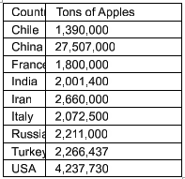
Chủ đề 17: Trong Table: thay đổi độ rộng cột có tiêu đề Country thành 2.0 inch và cột có tiêu đề Tons of Apples có chiều rộng 0.5 inch

Cách chuyển đổi đơn vị tính trong Word:
File, Options, Advanced, tìm trong mục Dislay > điều chỉnh đơn vị tính Centimeters/inch
Ok
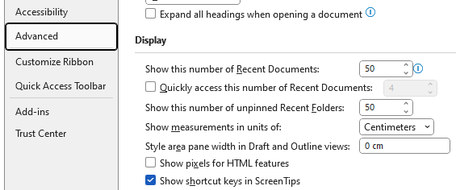
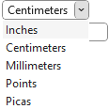

Bước 1: click chọn cột muốn đổi độ rộng, xuất hiện menu Layout
Click chọn, nhập thay đổi độ rộng (width)
